Онлайн-уроки по финансовой грамотности в филиале МБОУ СОШ с.
Махалино-СОШ р. п. Верхозим

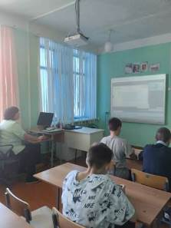
Важно помнить, что сегодняшние дети — это будущие участники финансового рынка, налогоплательщики, вкладчики, заёмщики. Вот почемуфинансовое обучение нужно начинать в раннем возрасте на начальныхступенях образовательной системы.
Проект «Финансовая грамотность» помогает старшеклассникам из любойточки России получить равный доступ к финансовым знаниям, предоставляетвозможность «живого» общения с профессионалами финансового рынка, способствует формированию принципов ответственного и грамотногоподхода к принятию финансовых решений. Эксперты рассказываютшкольникам о личном финансовом планировании, инвестировании, страховании, преимуществах использования банковских карт. Особоевнимание уделяется правилам безопасности на финансовом рынке и защитеправ потребителей финансовых услуг. Организатором проекта выступаетрегулятор финансового рынка России – Центральный банк РоссийскойФедерации.
С 19 сентября 2021 года стартовал цикл онлайн-уроков по финансовойграмотности. Учащиеся школы принимают активное участие в данном проекте. 19 сентября 2021 года учащиеся 7 класса стали слушателями урока Первого заместителя Председателя Банка России Ольги Скоробогатовой, а также онлайн-урока "С деньгами на "Ты" или Зачем быть финансово грамотным?"
Лектор в интересной и понятной форме рассказ о том, зачем нужно составлять план доходов и расходов, как сделать накопления.
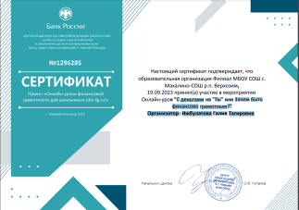
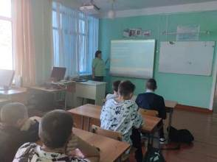
Ребята заполнили отчет-отзыв и получили сертификат.

